

**МИНОБРНАУКИ РОССИИ**

**федеральное государственное бюджетное образовательное учреждение**

**высшего образования**

**«Московский государственный технологический университет «СТАНКИН»**

**(ФГБОУ ВО «МГТУ «СТАНКИН»)**

|  |  |
| --- | --- |
| **Институт  информационных технологий** | **Кафедра информационных систем** |

|  |  |  |  |
| --- | --- | --- | --- |
| **Основная образовательная программа 09.03.02 «Информационные системы и технологии»**  **Отчет по дисциплине «Информационно-телекоммуникационные сети»** | | | |
| **по лабораторной работе №2** | | | |
| **Тема «Локальные сети на основе коммутаторов»**  **Вариант № 6** | | |
|  | | |
| **Проверил**  **преподаватель** |  | **Сосенушкин С.Е.** |
|  | подпись |  |
| **Выполнил**  **студент группы ИДБ-22-06** |  | **Мустафаева П.М.** |
|  | подпись |  |

## Сценарий 1

## Схема сети

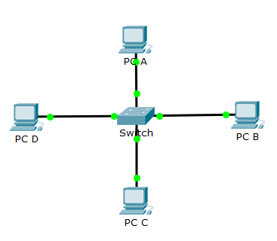

### Сценарий 1 – Сведения о конфигурации устройств

| **Устройство** | **Интерфейс** | **IP-адрес** | **MAC-адрес** |
| --- | --- | --- | --- |
| PC A | NIC | 192.168.1.2 | 255.255.255.0 |
| PC B | NIC | 192.168.1.3 | 255.255.255.0 |
| PC C | NIC | 192.168.1.4 | 255.255.255.0 |
| PC D | NIC | 192.168.1.1 | 255.255.255.0 |

### Сценарий 1 – Таблица MAC-адресов

| **Изначальная** | **После отправки пакета PCD-PCA** |
| --- | --- |
|  |  |

### Сценарий 2

### Схема сети

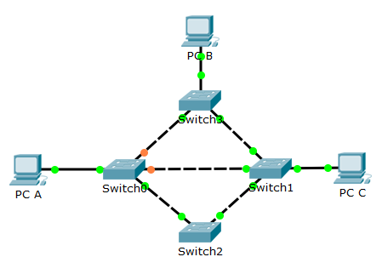

### Сценарий 2 – STP – Роли коммутаторов и состояния портов

| **Устройство** | **Роль** | **Интерфейс** | **Состояние порта** |
| --- | --- | --- | --- |
| SW0 | Отметьте корневой коммутатор в столбце слева | Fa0/3 | FWD |
| Fa0/4 | FWD |
| Fa0/1 | BLK |
| Fa0/6 | BLK |
| **SW1** | Fa0/1 | FWD |
| Fa0/2 | FWD |
| Fa0/3 | FWD |
| Fa0/4 | FWD |
| SW2 | Fa0/8 | FWD |
| Fa0/22 | FWD |
| SW3 | Fa0/1 | FWD |
| Fa0/2 | FWD |
| Fa0/3 | FWD |

### Сценарий 3

### Схема сети

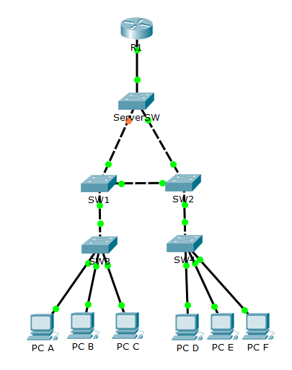

### Сценарий 3 – Расчет адресов сетей

|  |  |  |  |
| --- | --- | --- | --- |
| **Параметр** | **VLAN A** | **VLAN B** | **VLAN C** |
| Количество узлов | 978+2 | 512+2 | 24+2 |
| Ближайшая сверху степень двойки | 10 | 10 | 5 |
| Маска (префиксная) | 10.6.0.0/22 | 172.16.6.0/22 | 192.168.6.0/27 |
| Маска (десятичная) | 255.255.252.0 | 255.255.252.0 | 255.255.255.224 |
| SUBNET | 10.6.0.0 | 172.16.4.0 | 192.168.6.0 |
| HOSTMIN (router) | 10.6.0.1 | 172.16.4.1 | 192.168.6.1 |
| HOSTMAX (host) | 10.6.3.254 | 172.16.7.254 | 192.168.6.30 |
| BROADCAST | 10.6.3.255 | 172.16.7.255 | 192.168.6.31 |

### Сценарий 3 – Сведения о конфигурации L3 устройств

| **Устройство** | **Интерфейс** | **IP-адрес** | **Маска подсети** | **Основной шлюз** |
| --- | --- | --- | --- | --- |
| PC A | NIC | 10.6.3.254 | 255.255.252.0 | 10.6.0.1 |
| PC B | NIC | 172.16.7.254 | 255.255.252.0 | 172.16.4.1 |
| PC C | NIC | 192.168.6.30 | 255.255.255.224 | 192.168.6.1 |
| PC D | NIC | 10.6.3.253 | 255.255.252.0 | 10.6.0.1 |
| PC E | NIC | 172.16.7.253 | 255.255.252.0 | 172.16.4.1 |
| PC F | NIC | 192.168.6.29 | 255.255.255.224 | 192.168.6.1 |
| Router | Fa0/0.2 | 10.6.0.1 | 255.255.252.0 |  |
| Fa0/0.3 | 172.16.4.1 | 255.255.252.0 |  |
| Fa0/0.4 | 192.168.6.1 | 255.255.255.224 |  |

### Сценарий 3 – Сведения о конфигурации L2 устройств

| **Устройство** | **VTP Домен** | **Интерфейс** | **VLAN или trunk** |
| --- | --- | --- | --- |
| **VTP Пароль** |
| **VTP-Роль** |
| SW1 | mustafaeva6 | Fa 0/1 | trunk |
| mustafaeva6 | Fa 0/2 | trunk |
| Client | Fa 0/3 | trunk |
| SW2 | mustafaeva6 | Fa 0/1 | trunk |
| mustafaeva6 | Fa 0/2 | trunk |
| Client | Fa 0/3 | trunk |
| SW3 | mustafaeva6 | Fa 0/1 | trunk |
| mustafaeva6 | Fa 0/3 | VLAN access |
| Client | Fa 0/4 | VLAN access |
|  | Fa 0/5 | VLAN access |
| SW4 | mustafaeva6 | Fa 0/1 | trunk |
| mustafaeva6 | Fa 0/3 | VLAN access |
| Client | Fa 0/4 | VLAN access |
|  | Fa 0/5 | VLAN access |
| ServerSw | mustafaeva6 | Fa 0/1 | trunk |
| mustafaeva6 | Fa 0/2 | trunk |
| Server | Fa 0/4 | trunk |

### Сценарий 3 – Анализ маршрута и заголовков пакета PC A – PC D

|  |  |  |  |  |
| --- | --- | --- | --- | --- |
| **На устройстве** | **IP-адрес** | | **MAC-адрес** | |
| **Source** | **Destination** | **Source** | **Destination** |
| PC A | 10.6.3.254 | 10.6.3.253 | 000B.BE56.1175 | 0002.17BC.2ABC |
| SW3 | 10.6.3.254 | 10.6.3.253 | 000B.BE56.1175 | 0002.17BC.2ABC |
| SW1 | 10.6.3.254 | 10.6.3.253 | 000B.BE56.1175 | 0002.17BC.2ABC |
| SW2 | 10.6.3.254 | 10.6.3.253 | 000B.BE56.1175 | 0002.17BC.2ABC |
| SW4 | 10.6.3.254 | 10.6.3.253 | 000B.BE56.1175 | 0002.17BC.2ABC |
| PC D | 10.6.3.254 | 10.6.3.253 | 000B.BE56.1175 | 0002.17BC.2ABC |

### Сценарий 3 – Анализ маршрута и заголовков пакета PC A – PC E

|  |  |  |  |  |
| --- | --- | --- | --- | --- |
| **На устройстве** | **IP-адрес** | | **MAC-адрес** | |
| **Source** | **Destination** | **Source** | **Destination** |
| PC A | 10.6.3.254 | 172.16.7.253 | 000B.BE56.1175 | 0050.0F7C.3A01 |
| SW3 | 10.6.3.254 | 172.16.7.253 | 000B.BE56.1175 | 0050.0F7C.3A01 |
| SW1 | 10.6.3.254 | 172.16.7.253 | 000B.BE56.1175 | 0050.0F7C.3A01 |
| SW2 | 10.6.3.254 | 172.16.7.253 | 000B.BE56.1175 | 0050.0F7C.3A01 |
| ServerSW | 10.6.3.254 | 172.16.7.253 | 000B.BE56.1175 | 0050.0F7C.3A01 |
| R input | 10.6.3.254 | 172.16.7.253 | 0050.0F7C.3A01 | 0090.0C74.EA0E |
| R output | 10.6.3.254 | 172.16.7.253 | 0050.0F7C.3A01 | 0090.0C74.EA0E |
| ServerSW | 10.6.3.254 | 172.16.7.253 | 0050.0F7C.3A01 | 0090.0C74.EA0E |
| SW2 | 10.6.3.254 | 172.16.7.253 | 0050.0F7C.3A01 | 0090.0C74.EA0E |
| SW4 | 10.6.3.254 | 172.16.7.253 | 0050.0F7C.3A01 | 0090.0C74.EA0E |
| PC E | 10.6.3.254 | 172.16.7.253 | 0050.0F7C.3A01 | 0090.0C74.EA0E |